Künstliche Intelligenz – Entscheidungsbäume

AB Datum:__________
- Sei ein KI-System: Erstelle einen Entscheidungsbaum
Skizziere neben die Trainingsdaten
Trainingsdaten Entscheidungsbaum







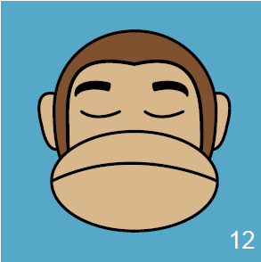


Beißt Beißt nicht
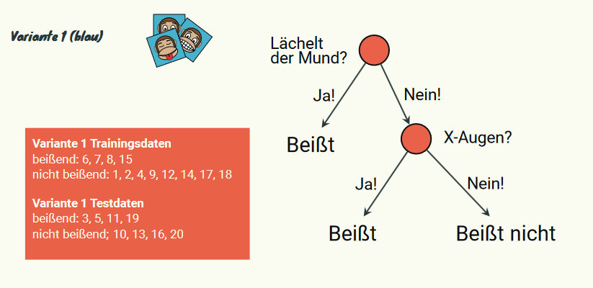








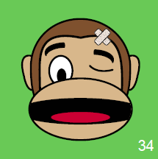
Einsatz

Beißt nicht Beißt Beißt nicht(?) Beißt Beißt nicht

- Bewerte ein KI-System: Überprüfe die Güte eines Entscheidungsbaums
- Erstelle einen Entscheidungsbaum anhand der vorliegenden Trainingsdaten. Überprüfen Sie die Güte Ihres Entscheidungsbaums anhand der Testdaten.
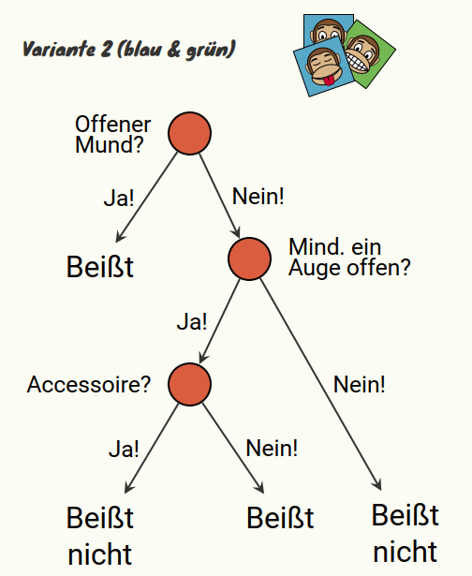

- Teste deinen Entscheidungsbaum und notiere die Anzahl richtiger und falscher Klassifikationen

Testdaten









Beißt (actual) Beißt nicht (actual)




Lsg: alle beißen außer 21, 27 (aber 21 passt nicht zu bisherigen Merkmalen) alle beißen nicht

- Erstelle eine Konfusionsmatrix, indem du die folgende Tabelle mit Zahlen füllst.
Predicted\actual | Beißt | Beißt nicht
Beißt | 4 | 2 | Pos. Tests  6
Beißt nicht | 0 | 5 | Neg. Tests  5
 | Summe beißend  4 | Summe nicht beißend  7

- Genauigkeit bestimmen
Bestimme mit der Formel $G=\frac{\text{Az korrekt klassifiziertert Instanzen}}{\text{Gesamtanzahl an Instanzen}}$ die Genauigkeit deines Entscheidungsbaum.
Vergleiche mit anderen Mitschülerinnen und Mitschülern, ob sich deren Entscheidungsbaum und deren Genauigkeit unterscheidet.
G = 9/11

Ein Entscheidungsbaum ist eine Darstellungsform für Entscheidungen, die nach Merkmalsausprägungen oder Schwellenwerten getroffen werden. Er wird stets von oben nach unten durchlaufen.
Ein KI-System, das mit einem Entscheidungsbaum arbeitet, ist nur so gut wie seine Trainingsdaten. Ist der Datensatz ungeeignet, unvollständig oder nicht eindeutig, dann wird das KI-System neue, unbekannte Objekte häufiger falsch einordnen. Je besser die Entscheidungen sind, desto höher ist die Güte des Entscheidungsbaums.

